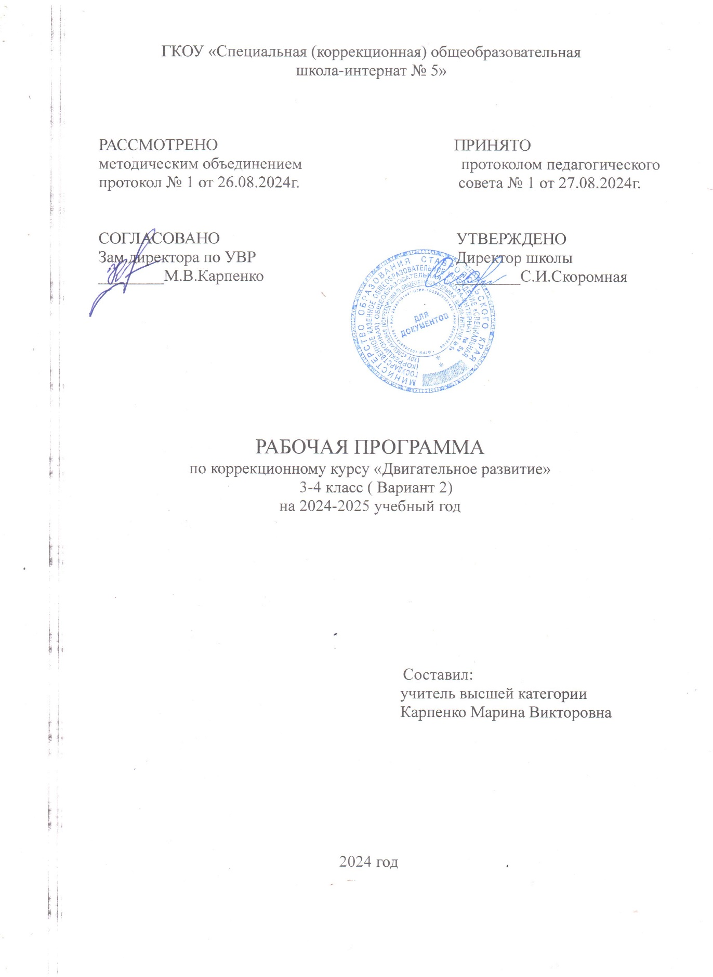

**Двигательное развитие**

**Пояснительная записка**

Данная программа разработана на основе:

* Федерального закона №273-ФЗ от 29.12.2012г. «Об образовании в Российской Федерации».
* Федерального государственного образовательного стандарта обучающихся с умственной отсталостью (интеллектуальными нарушениями), утвержденного приказом №1599 от 19.12.2014 г. Министерством образования и науки Российской Федерации
* Приказа Минпросвещения России от 24.11.2022 № 1026 «Об утверждении федеральной адаптированной основной общеобразовательной программы обучающихся с умственной отсталостью (интеллектуальными нарушениями)»
* .Адаптированной основной общеобразовательной программ (далее ― АООП) образования обучающихся с умственной отсталостью (интеллектуальными нарушениями) вариант 2 (утверждено приказом №82/1 от 27.08.2024г.)
* Санитарных правил СП 2.4.3648-20 «Санитарно-эпидемиологические требования к организации воспитания и обучения детей, отдыха и оздоровления детей и молодежи»
* Положения опорядкеразработки рабочей программы по учебному предмету, курсов, в ГКОУ «Специальная (коррекционная) общеобразовательная школа-интернат № 5» (утверждено приказом №90/1 от 30.08.2019г.)
* Учебный план ГКОУ «Специальная (коррекционная) общеобразовательная школа-интернат № 5» (утверждено приказом №82 от 27.08.2024г.)

Двигательная активность является естественной потребностью человека. Развитие двигательных навыков необходимо для нормальной жизнедеятельности всех систем и функций человека (дыхание, работа сердечно-сосудистой системы и других внутренних органов). У большинства детей с ТМНР имеются тяжелые нарушения опорно-двигательных функций, значительно ограничивающие возможности самостоятельной деятельности обучающихся.

**Целью программы** является работа по обогащению сенсомоторного опыта, поддержанию и развитию способности к движению и функциональному использованию двигательных навыков.

**Основные задачи:**

- мотивация двигательной активности,

- поддержка и развитие имеющихся движений,

- расширение диапазона движений и профилактика возможных нарушений;

- освоение новых способов передвижения (включая передвижение с помощью технических средств реабилитации).

**Особенности обучения**

Занятия по коррекционному курсу «Двигательное развитие» проводятся 2 раза в неделю, 68 часов в год.

. На них ведущая роль принадлежит педагогу. Для обучения создаются такие условия, которые дают возможность каждому ребенку работать в доступном темпе, проявляя возможную самостоятельность. Учитель подбирает материал по объему и компонует по степени сложности, исходя из особенностей развития каждого ребенка.

В процессе занятий учитель может использовать различные виды деятельности: игровую,(сюжетно-ролевую, дидактическую, театрализованную), подвижную игру.

Индивидуальные формы работы на занятиях органически сочетаются с фронтальными и групповыми.

Дидактический материал подобран в соответствии с содержанием и задачами урока-занятия, с учетом уровня развития речи детей.

 Развитие двигательных способностей, обучающихся с детским церебральным параличом тесно связано с работой по профилактике развития у них паталогических состояний. В ходе работы тело ребенка фиксируется в таких позах (горизонтальных, сидячих, вертикальных), которые снижают активность паталогических рефлексов, обеспечивая максимально комфортное положение ребенка в пространстве и возможность осуществления движений. Придание правильной позы и фиксация обеспечивается при помощи специального оборудования и вспомогательных приспособлений с соблюдением индивидуального режима. Такая работа организуется в физкультурном зале, в классе и дома в соответствии с рекомендациями врача-ортопеда и специалиста по лечебной физкультуре. Обеспечение условий для придания и поддержания правильного положения тела создает благоприятные предпосылки для обучения ребенка самостоятельным движениям, действиям с предметами, элементарным операциям самообслуживания, способствует развитию познавательных процессов. Знания, умения, навыки, приобретаемые обучающимися в ходе освоения материала по математическим представлениям, необходимы им для ориентировки в окружающей действительности, т.е. во временных, количественных, пространственных отношениях, решении повседневных задач. При обучении осуществляется индивидуальный подход к учащимуся.   
Формы организации познавательной деятельности учащихся: индивидуальные, групповые, коллективные (фронтальные).

Применяются следующие методы обучения: программа направлена на лечение заболеваний, профилактику их осложнений, на предупреждение обострений у младших школьников с нарушениями в развитии. Суть предложенной адаптированной программы по двигательному развитию заключается в том, чтобы учесть все возможные подходы для компенсации, коррекции отклонений в физическом развитии младшего школьника с ограниченными возможностями здоровья с тем, чтобы приблизить его телесные, духовные, нравственные возможности к полноценной социокультурной жизни.  
Практическая полезность курса обусловлена тем, что предполагает формирование умений пользоваться полученными знаниями для решения соответствующих возрасту житейских задач. У детей с тяжелой интеллектуальной недостаточностью не развита познавательная деятельность, все мыслительные операции (анализ, синтез, сравнения, обобщения), имеются значительные пробелы в элементарных знаниях. Они затрудняются самостоятельно использовать имеющиеся у них знания. Перенос полученных знаний и умений, их применение в несколько изменившихся условиях, самостоятельный анализ ситуации, выбор решения даже простых жизненных задач - все это составляет трудность для детей данной категории. Поэтому важно не только дать этим детям определенную сумму знаний, но и выработать у них умение действовать в конкретных жизненных ситуациях, придать знаниям бытовую, ситуационную приспособленность.  
При обучении используются следующие **принципы**

* принцип коррекционно-речевой направленности,
* воспитывающий и развивающий принципы,
* принцип доступности обучения,
* принцип систематичности и последовательности,
* принцип наглядности в обучении,
* принцип индивидуального и дифференцированного подхода в обучении и т.д.

Программа построена на основе концентрического принципа размещения материала. Концентризм создаёт условия для постоянного повторения ранее усвоенного материала и разъединения сложных грамматических понятий и умений на составляющие элементы, где каждый отрабатывается отдельно. В результате постепенно увеличивается число связей, лежащих в основе понятия, расширяется языковая и речевая база для обработки умений и навыков.  
В образовании детей с ОВЗ особое значение придается практической стороне специального образования - развитию жизненной компетенции. Компонент жизненной компетенции рассматривается как овладение знаниями и навыками, уже сейчас необходимыми обучающимся в обыденной жизни. Формируемая жизненная компетенция обеспечивает развитие отношений с окружением в настоящем.

В учебном плане коррекционный курс представлен с расчетом по 2 часа в неделю, 68 часов в год. Продолжительность занятия 20 минут.

1. **Планируемые результаты**

В результате освоения программы:

**Будет знать:**

правила поведения на занятиях ДР,

что такое двигательное развитие, ее роль и влияние на организм ребенка.

Что такое правильная осанка.

Гигиенические требования к занятиям по двигательному развитию. Правила приема воздушных и солнечных ванн. Значение занятий на открытом воздухе.

Знать правила подвижных игр, изученных на занятиях.

**Будет уметь:** выполнять упражнения, направленные на двигательное развитие, играть в подвижные игры.

**Будет иметь:** прирост показателей развития основных физических качеств;

показывать хорошие умения и навыки в выполнении упражнений по двигательному развитию. Учащиеся будут **уметь демонстрировать**:

общеразвивающие упражнения: в положении стоя, сидя, лежа, стоя на четвереньках,

с гимнастическими палками,

дыхательные упражнения.

**Личностные результаты:**

-Овладение начальными навыками адаптации в классе.

-Развитие мотивов учебной деятельности.

-Развитие самостоятельности и личной ответственности за свои поступки.

-Развитие навыков сотрудничества со взрослыми и сверстниками в разных социальных ситуациях, умения не создавать конфликтов и находить выходы из спорных ситуаций.

**Предметные результаты:**

-Развитие элементарных пространственных понятий.

-Знание частей тела человека.

-Знание элементарных видов движений.

-Умение выполнять исходные положения.

-Умение бросать, перекладывать, перекатывать.

-Умение управлять дыханием.

**Программа формирования БУД**

Программа формирования базовых учебных действий у обучающихся направлена на развитие способности у детей овладевать содержанием адаптированной основной образовательной программой общего образования для обучающихся с умственной отсталостью (вариант II).

**Наглядно – практические УД.**

Творческие.

Жестовые игры.

Ритмические упражнения

Дидактические игры.

Пиктограммы.

«Найди свою парту»

«Покажи свое рабочее место»

**Формирование учебного поведения:**

- направленность взгляда (на говорящего взрослого, на задание);

Наглядные.

Творческие.

Жестовые игры.

Ритмические упр.

Дидактические. Игры.

Пиктограммы.

«Посмотри на меня»

«Найди на парте»

«Повтори за мной»

Ритмические движение вместе с педагогом.

( физкультминутки, динамические паузы)

« Знакомство с книгой»

« Найди в пенале»

«Что лишнее?»

Игра «можно- нельзя»

«Прописи»

- умение выполнять инструкции педагога;

- использование по назначению учебных материалов с помощью взрослого;

- умение выполнять действия по образцу и по подражанию.

**Формирование умения выполнять задание:**

- в течение определенного периода времени,

Наглядные.

Творческие.

Жестовые игры.

Ритмические упр.

Дидактические игры.

Пиктограммы.

«Кто внимателен»

«Выбери правильный ответ»

«Отгадывание загадок», «Раскрась»,

«Бусины и ниточки», «Построй домик »,

«Раскрась по шаблону» «Соедини точки»

- от начала до конца,

- с заданными качественными параметрами.

**Формирование умения самостоятельно переходить от одного задания (операции,действия) к другому в соответствии с расписанием занятий, алгоритмом действия и т.д.**

-Умение следовать инструкции педагога.

Устные.

Наглядные.

Творческие.

Жестовые игры.

Ритмические упр.

Пиктограмма,

«Найди тетрадь»

«Передай мяч».

В процессе обучения осуществлять мониторинг всех групп УД, который отражает индивидуальные достижения обучающихся и позволяет делать выводы об эффективности проводимой в этом направлении работы. Для оценки сформированности каждого действия используется балловая система оценки:

0 баллов - действие отсутствует, обучающийся не понимает его смысла, не включается в процесс выполнения вместе с учителем;

1 балл - смысл действия понимает, связывает с конкретной ситуацией, выполняет действие только по прямому указанию учителя, при необходимости требуется оказание помощи;

2 балла - преимущественно выполняет действие по указанию учителя, в отдельных ситуациях способен выполнить его самостоятельно;

3 балла - способен самостоятельно выполнять действие в определенных ситуациях, нередко допускает ошибки, которые исправляет по прямому указанию учителя;

4 балла - способен самостоятельно применять действие, но иногда допускает ошибки, которые исправляет по замечанию учителя;

5 баллов - самостоятельно применяет действие в любой ситуации.

Балльная система оценки позволяет объективно оценить промежуточные и итоговые достижения каждого учащегося в овладении конкретными учебными действиями, получить общую картину сформированности учебных действий у всех учащихся, и на этой основе осуществить корректировку процесса их формирования на протяжении всего времени обучения.

**3.Содержание программы**

Коррекционный курс содержит разделы:

**1 Раздел: Общеразвивающие и корригирующее упражнения**

- дыхательные

- общеразвивающие

**2 Раздел: Прикладные упражнения**

- ходьба

-равновесие

- броски, ловля, передача предметов

**3 Раздел: Игры**

**4.Тематическое планирование**

**1 Раздел: Общеразвивающие и корригирующее упражнения** - **32 час.**

Дыхательные упражнения в образном оформлении. Дыхательные упражнения по подражанию, под хлопки, под счет. Грудное, брюшное и полное дыхание в исходном положении «лежа на спине», «сидя», «стоя». Дыхание через нос, через рот. Изменение длительности вдоха и выдоха. Дыхание в ходьбе с имитацией. Движение руками в исходном положении. Движение предплечий и кистей рук в различных направлениях. Наклоны.приседания

**2 Раздел: Прикладные упражнения - 20 час.**

Ходьба - ровным шагом, в колонне, по кругу, взявшись за руки, на носках, в медленном и быстром темпе

Равновесие – ходьба по линии, на носках.

Броски, ловля, передача предметов - правильный захват различных по величине и форме предметов одной и двумя руками, передача и перекаты мяча.

**3 Раздел: Игры – 16 час.**

«Кошка и мышки», «Волшебный мешочек», «Вот так позы», «Аист ходит по болоту», «Запомни порядок», «Третий лишний», «Мышеловка».

**5.КАЛЕНДАРНО-ТЕМАТИЧЕСКОЕ ПЛАНИРОВАНИЕ**

|  |  |  |  |
| --- | --- | --- | --- |
| **№ п/п** | **Тема** | **Кол.часов** | **Дата** |
| 1 | Упражнения на формирование правильного дыхания | 1 |  |
| 2. | Дыхательные упражнения по подражанию. | 1 |  |
| 3. | Дыхательные упражнения по подражанию. | 1 |  |
| 4. | Дыхательные упражнения под хлопки. | 1 |  |
| 5. | Дыхательные упражнения под счет. | 1 |  |
| 6. | Грудное, брюшное и полное дыхание в исходных положениях | 1 |  |
| 7. | Грудное, брюшное и полное дыхание в исходных положениях | 1 |  |
| 8. | Грудное, брюшное и полное дыхание в исходных положениях | 1 |  |
| 9. | Изменение длительности дыхания. Упражнения. | 1 |  |
| 10. | Изменение длительности дыхания. Упражнения. | 1 |  |
| 11. | Дыхание при ходьбе. Упражнения. | 1 |  |
| 12. | Дыхание при ходьбе. Упражнения. | 1 |  |
| 13. | Движение руками в исходных положениях. Упражнения. | 1 |  |
| 14. | Движение руками в исходных положениях. Упражнения. | 1 |  |
| 15. | Движение предплечий и кистей рук. Упражнения. | 1 |  |
| 16. | Сгибание пальцев в кулак и разгибание с изменение темпа. | 1 |  |
| 17. | Сгибание пальцев в кулак и разгибание с изменение темпа. | 1 |  |
| 18. | Повторение. | 1 |  |
| 19. | Наклоны головой. Упражнения. | 1 |  |
| 20. | Наклоны головой. Упражнения. | 1 |  |
| 21. | Наклоны туловищем. Упражнения. | 1 |  |
| 22. | Наклоны туловищем. Упражнения. | 1 |  |
| 23. | Сгибание стопы. Упражнения. | 1 |  |
| 24. | Сгибание стопы. Упражнения. | 1 |  |
| 25. | Перекаты с носков на пятки. Упражнения. | 1 |  |
| 26. | Перекаты с носков на пятки. Упражнения. | 1 |  |
| 27. | Приседания. Упражнения. | 1 |  |
| 28. | Приседания. Упражнения. | 1 |  |
| 29. | Отстукивание и отхлопывание разного темпа. Упражнения. | 1 |  |
| 30. | Отстукивание и отхлопывание разного темпа. Упражнения. | 1 |  |
| 31. | Выполнение по памяти комбинаций движения. Упражнения. | 1 |  |
| 32. | Повторение. | 1 |  |
| 33. | Ходьба ровным шагом. Упражнения. | 1 |  |
| 34. | Ходьба ровным шагом. Упражнения. | 1 |  |
| 35. | Ходьба по кругу, взявшись за руки. Упражнения. | 1 |  |
| 36. | Ходьба по кругу, взявшись за руки. Упражнения. | 1 |  |
| 37. | Ходьба на носках. Упражнения. | 1 |  |
| 38. | Ходьба на носках. Упражнения. | 1 |  |
| 39. | Ходьба в медленном и быстром темпе | 1 |  |
| 40. | Ходьба в медленном и быстром темпе. Упражнения. | 1 |  |
| 41. | Ходьба по линии. Упражнения. | 1 |  |
| 42. | Ходьба по линии. Упражнения. | 1 |  |
| 43. | Ходьба на носках. Упражнения. | 1 |  |
| 44. | Ходьба на носках. Упражнения. | 1 |  |
| 45. | Захват предметов. Упражнения. | 1 |  |
| 46. | Захват предметов. Упражнения. | 1 |  |
| 47. | Передача предметов. Упражнения. | 1 |  |
| 48. | Передача предметов. Упражнения. | 1 |  |
| 49. | Броски мячей. Упражнения. | 1 |  |
| 50. | Броски мячей. Упражнения. | 1 |  |
| 51. | Перекатывание мячей. Упражнения. | 1 |  |
| 52. | Перекатывание мячей. Упражнения. | 1 |  |
| 53. | Повторение, игра «Запрещенное движение» | 1 |  |
| 54. | «Кошка и мышки». Игра. | 1 |  |
| 55. | «Волшебный мешочек». Игра. | 1 |  |
| 56. | «Волшебный мешочек». Игра. | 1 |  |
| 57. | «Вот так позы». Игра. | 1 |  |
| 58. | «Вот так позы». Игра. | 1 |  |
| 59. | «Аист ходит по болоту». Игра. | 1 |  |
| 60. | «Аист ходит по болоту». Игра. | 1 |  |
| 61. | «Запомни порядок». Игра. | 1 |  |
| 62. | «Запомни порядок». Игра. | 1 |  |
| 63. | «Третий лишний». Игра. | 1 |  |
| 64. | «Третий лишний». Игра. | 1 |  |
| 65. | «Мышеловка» Игра. | 1 |  |
| 66. | «Мышеловка» Игра. | 1 |  |
| 67. | «Карлики, великаны» Игра. | 1 |  |
| 68. | «Карлики, великаны» Игра. | 1 |  |
|  | **Итого:** | **68 часов** |  | 1 |  |

**Учебно-методическое обеспечение:**

4.Стребелева Е.А. Коррекционно-развивающее обучение детей в процессе дидактических игр: Пособие для учителя-дефектолога / Е.А. Стребелева. – М, 2008.

5.Театрализованные игры в коррекционной работе с дошкольника­ми / Под ред. JI. Б. Баряевой, И. Г. Вечкановай. — СПб.: КАРО, 2009.

6.Музыкальная гимнастика для пальчиков / Сост. М. Ковалевская, худ. А. Веселов. — СПб.: Союз художников, 2007.

8. Цифровые образовательные ресурсы:

- Единая коллекция цифровых образовательных ресурсов [http://school-collection.edu.ru](http://school-collection.edu.ru/)

-  Единое окно доступа к образовательным ресурсам [http://window.edu.ru](http://window.edu.ru/) - Портал бесплатного образования [http://www.yaklass.ru](http://www.yaklass.ru/)

-  *онлайн платформа интеллектуального развития детей.* [https://iqsha.ru/](https://infourok.ru/go.html?href=https%3A%2F%2Fiqsha.ru%2F)

-  *детский развивающий сайт «Чудо-Юдо».* [https://chudo-udo.info/](https://infourok.ru/go.html?href=https%3A%2F%2Fchudo-udo.info%2F) , -  *онлайн платформа обучению слогового чтения*<http://poskladam.ru/>*.* - поисковые системы [https://www.google.ru](https://www.google.ru/); [https://www.rambler.ru](https://www.rambler.ru/); [https://www.yandex.ru](https://www.yandex.ru/)

- *онлайн платформа детских игр* <https://www.igraemsa.ru/>

**Материально-техническое оснащение образовательного процесса:**

- интерактивная панель AST board 65;

- интерактивная песочница;

- Зебрано;

- сухой бассейн;

- игрушки разных размеров;

-аудиокассеты на узнавание разнообразных звуков (шум дождя, шум воды, голоса птиц и зверей).

- карточки с изображением различных музыкальных инструментов и игрушек, которые учащиеся используют в свих играх-занятиях.

- записи различных мелодий и детских песен.

-музыкальные инструменты: барабан, бубен, погремушки, треугольник.

- мячи.